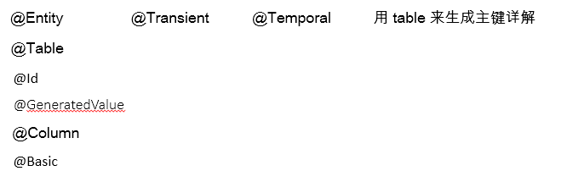

# 实体和表

## @Entity

@Entity 标注用于实体类声明语句之前，指出该Java 类为实体类，将映射到指定的数据库表。如声明一个实体类 Customer，它将映射到数据库中的 customer 表上。

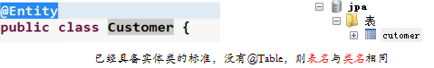

## @Table

当实体类与其映射的数据库表名不同名时，需要使用 @Table 标注说明，该标注与 @Entity 标注并列使用，置于实体类声明语句之前，可写于单独语句行，也可与声明语句同行。

@Table 标注的常用选项是 name，用于指明数据库的表名

@Table标注还有一个两个选项 catalog 和 schema 用于设置表所属的数据库目录或模式，通常为数据库名。uniqueConstraints 选项用于设置约束条件，通常不须设置。

